For Children's Health
By Mar Ribera| Reference project technique in the educational area
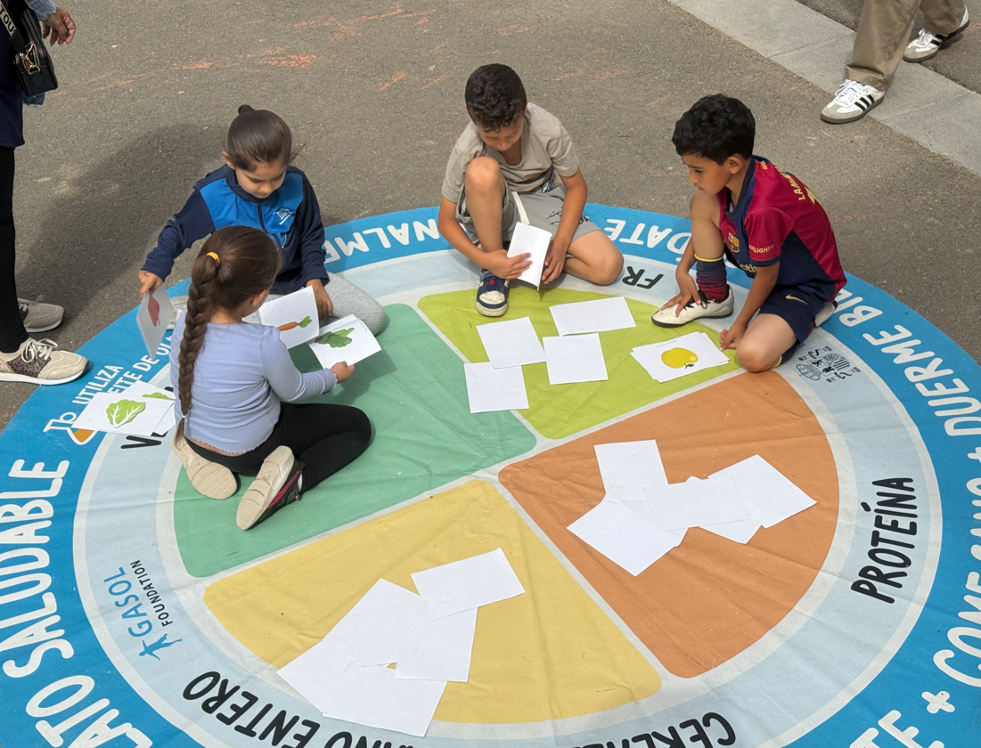

Durante este curso 2025-2026 el equipo de la Gasol Foundation ha colaborado estrechamente con escuelas, organizaciones deportivas, entidades sociales y administraciones locales con el objetivo de mejorar la salud y el bienestar de los niños en comunidades vulnerabilizadas mediante la promoción de hábitos de vida saludables
Entre enero y junio de 2026, realizamos un total de 548 talleres, período de impacto muy alto debido la implicación de los agentes claves en las entidades participantes:
- 208 acciones en centros educativos a través el programa SEÍSMO, fomentando el aprendizaje activo y la concienciación sobre hábitos saludables en las escuelas.
- 78 acciones en entidades deportivas a través de los programas ALLEY OOP / COACH+ / PGA / HEAL / HAPPY KIDS, que promueven la actividad física y el bienestar emocional.
216 acciones en entidades sociales; 51 en FIVALIN, 157 en el programa PRESAFALIN, 8 en intervención municipal a través de ÓRBITA/HR4ALL.
- 46 acciones en estudios observacionales a través de PASOS y SANTBOISÀ.

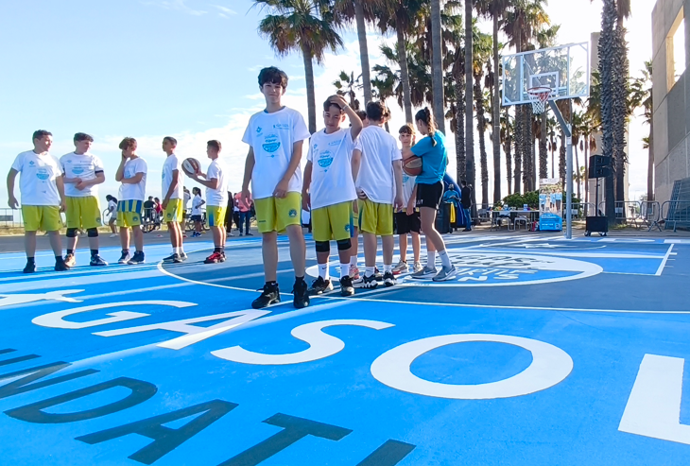
Gracias a la confianza y el apoyo de nuestros socios y donantes, seguimos fortaleciendo comunidades más saludables. El próximo curso escolar, continuaremos expandiendo nuestros programas a nuevos territorios, reforzando nuestro seguimiento y la medición del impacto para asegurar que cada acción genere un cambio duradero.
Juntos, estamos construyendo un futuro más saludable para la infancia.
Gracias por ser parte de este cambio.

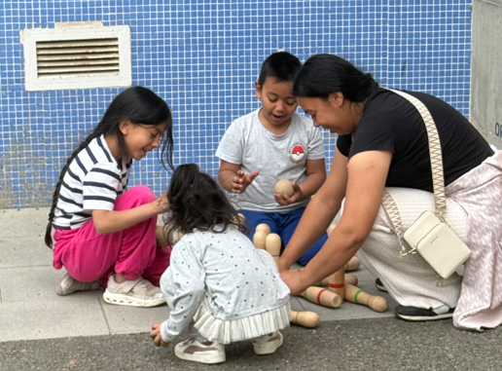
Links:
- WEBSITE
- Instagram
- X/Twitter

